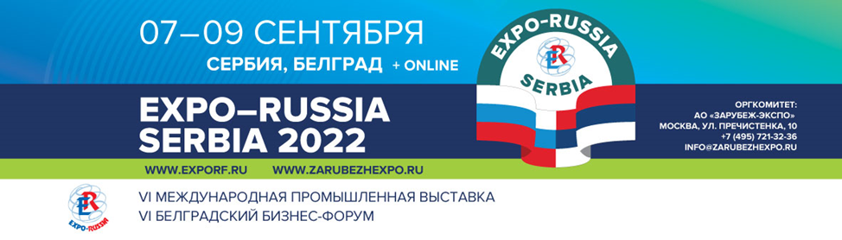

КОНФЕРЕНЦИЯ
«СОТРУДНИЧЕСТВО ГОСУДАРСТВ БАЛКАНСКОГО ПОЛУОСТРОВА СО СТРАНАМИ ЕАЭС»

Дата проведения: 7 сентября 2022 г.
Время проведения: 13:30-15:00
Место проведения: Конгресс-центр «Metropol Palace», Зал «Ivo Andric Ballroom».
Адрес: Beograde, Bulevar Kralja Alexandra, 69
Модератор: Бабурин Сергей Николаевич, Председатель Международного Славянского Совета, Председатель Правления Международного союза миротворческих и гуманитарных общественных объединений «Советский фонд мира», Президент Ассоциации юридических вузов, Президент Международной Славянской академии наук, образования, искусств и культуры, профессор, академик
Спикеры и темы докладов:
Андрей Николаевич Хрипунов, Торговый представитель Российской Федерации в Республике Сербия. Тема «Торгово-экономическое партнерство России и Сербии»
Милица Джурджевич Стаменковски, депутат Парламента Республики Сербии, председатель Сербской партии «Заветники», глава Депутатской фракции Сербской партии «Заветники».Тема уточняется
Наталия Владимировна Шатилина, Президент Русско-Сербского фонда культуры и наследия
Тема: «Культурное сотрудничество как основа межгосударственного взаимодействия Российской Федерации и Республики Сербия»
Михаил Михайлович Смирнов, доктор политических наук, Президент Ассоциации инновационных предприятий в энергетике «ЭнергоИнновация», действительный член Российской Академии политической науки. Тема «Российско-сербское сотрудничество в энергетической отрасли»
ОБЯЗАТЕЛЬНАЯ РЕГИСТРАЦИЯ СПИКЕРОВ И СЛУШАТЕЛЕЙ НА
EXPORF.RU www.ExpoEurasia.org
ОРГКОМИТЕТ: АО «Зарубеж-Экспо»
Тел.: +7 (495) 721-32-36
Директор выставки - Забелина Светлана Анатольевна zabelina@zarubezhexpo.ru
www.zarubezhexpo.ru info@zarubezhexpo.ru

